
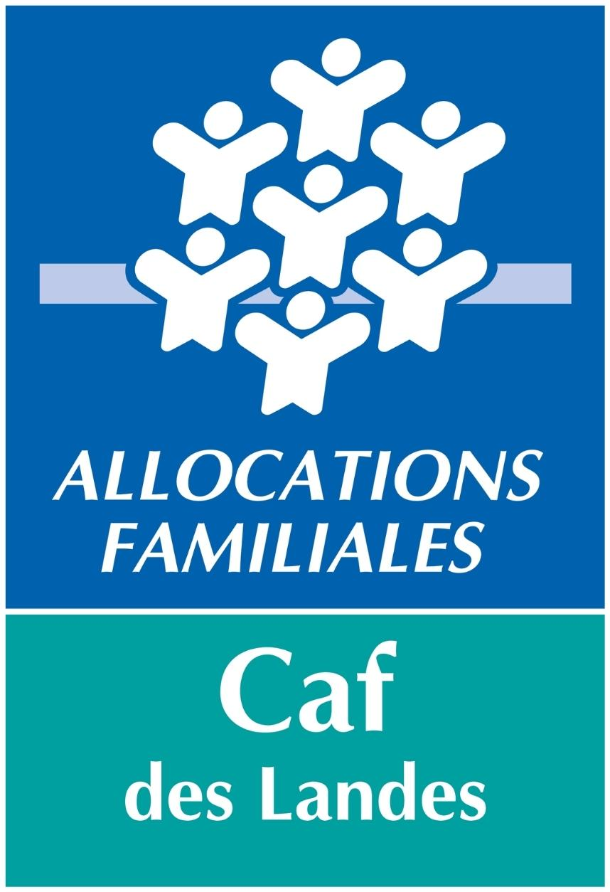

Appel à projet 2025

Fonds Publics et Territoires

Thématique : Petite enfance

Axe 2
Amélioration de la qualité et de l’accessibilité des accueils collectifs et individuels du jeune enfant

Volet 1
Renforcer l’accessibilité des modes d’accueil

DATE LIMITE de retour des dossiers au 31 décembre 2024

DEFI-AS@caf40.caf.fr + mail du conseiller territorial
PREAMBULE :
Le financement FPT nous est notifié annuellement sans garantie d'obtenir les mêmes enveloppes chaque année pour les mêmes projets.
Le FPT n'ont pas vocation à financer des postes ou des actions durablement. Il doit permettre de « faire levier » de manière à faire émerger un fonctionnement pérenne à initier par la structure le plus en amont possible. Un co-financement des projets doit être recherché de façon à inscrire les projets dans une dynamique partenariale. Nous attirons ainsi votre attention sur
- des projets qui engageraient des postes, des emplois ou des actions sur plusieurs années.
- la nécessité de faire inscrire progressivement ces projets dans le cadre de la convention territoriale globale (CTG) qui couvre votre territoire à l'échelle communautaire. En ce sens, vous êtes invité à présenter vos projets au chargé de coopération communautaire ou à défaut, à celui éventuellement rattaché à votre commune.

LE CONTEXTE :

La Convention d’Objectifs et de Gestion (Cog) 2023-2027 porte de fortes ambitions en matière de réductions des inégalités territoriales et sociales. Le relèvement de la qualité des conditions d’accueil des enfants, la transition écologique, le soutien à l’innovation sont autant d’enjeux dont l’accompagnement nécessite de soutenir des projets « sur mesure » au plus près des besoins des publics et des territoires.

Dans un contexte territorial et social en mutation, la diversité des axes d’intervention du Fonds publics et territoires (Fpt) et la souplesse de sa mise en œuvre en font un levier particulièrement adapté.

Le Fpt renforce le positionnement des Caf au cœur des territoires et permet d’accompagner l’opérationnalité des objectifs inscrits dans le Schéma départemental des services aux familles (Sdsf) et les Conventions territoriales globales (Ctg).

Complémentaire aux prestations de service et aux fonds locaux, le Fpt constitue un axe important de l’action territoriale des Caf.

Pour la période 2024-2027, le Fpt prolonge les interventions initiées lors de la Cog précédente, de façon à consolider des dynamiques engagées lors de la précédente Cog.

LES OBJECTIFS :

L’ouverture des Eaje aux besoins diversifiés des familles, notamment les plus vulnérables, se traduit par des projets adaptés aux caractéristiques d’un large public et par des pratiques d’accueil régulièrement adaptées et conçues en tenant compte des besoins spécifiques des familles. Ces projets et pratiques requièrent des temps d’accompagnement, de partenariat et de préparation conséquents.

Le volet 1 favorise l’adaptation des projets d’établissements et d’accueil par l’émergence (prioritairement) et le soutien (secondairement) :

- des accueils en horaires atypiques susceptibles de répondre aux besoins spécifiques des parents qui travaillent en horaires atypiques, étendus ou décalés : sur des horaires élargis le matin et/ou le soir, les week-ends et jours fériés, le cas échéant dans le cadre de l’organisation de relais et de recherche de complémentarité entre modes d’accueil collectifs, individuels et au domicile des parents,

- de dispositifs passerelles facilitant la transition vers l’école maternelle : cette appellation recouvre les classes passerelles au sein de l’école et toute initiative favorisant la création ou le renforcement d’un lien entre l’enfant, sa famille et l’école préalablement à la scolarisation obligatoire de l’élève. Les projets soutenus dans le cadre du Fpt s’attacheront particulièrement aux projets susceptibles de favoriser la scolarisation précoce des enfants éloignés des modes d’accueil ou pour lesquels l’accès à l’enseignement représente un bénéfice pour la scolarité ultérieure,

- de projets ayant pour objet « l’aller-vers » les familles éloignées des services en favorisant la levée des freins matériels, géographiques, informationnels ou symboliques notamment : les démarches appuyées sur des communautés de parents ambassadeurs et la pair-aidance, les accueils enfants-parents ponctuels ou adossés à des modes d’accueil du jeune enfant favorisant la découverte des modes d’accueil et facilitant la séparation progressive ultérieure de l’enfant et de ses parents. La mise en œuvre d’offres d’accueil du jeune enfant à vocation éphémère ou ponctuelle, en complémentarité avec d’autres services, en particulier publics (agence France Travail, Ccas, services sociaux, etc.) et permettant aux parents de réaliser des démarches ou conduire des entretiens dans un cadre serein et propice, sera favorisée dans ce cadre,

- de solutions d’accueil en urgence et tenant compte de la situation sociale, médicale ou familiale particulière des enfants : le financement est mobilisé en soutien des projets d’accueil adaptés à l’accueil réactif des enfants pour répondre à des besoins des parents au titre de la prévention de l’épuisement parental ou consécutifs à une situation sanitaire ou médicale imprévue, ou dans un contexte de violences intra familiales. Un accueil d’urgence répond à un besoin d’accueil immédiat, auquel il faut répondre sans délai et qui n’a pas pu être anticipé ; ces demandes correspondent généralement à des situations où la sécurité de l’enfant et/ou de sa famille est en jeu et visent à préserver l’enfant de difficultés que subit son ou ses parent(s) sur le plan économique, psychologique, social ou médical ; à ce titre, la Caf veillera à ce que le mode d’accueil soutenu à ce titre s’inscrive dans un partenariat étroit avec les services sociaux prescripteurs.

- de solutions d’accueil à vocation d’insertion sociale ou professionnelle :

  - Pour favoriser la création de solutions d’accueils à vocation d’insertion professionnelles (AVIP) pour accompagner les projets susceptibles d’émerger à la faveur de la rénovation du label AVIP en 2024,

  - Pour favoriser la création de solutions d’accueil à vocation d’insertion sociale (AVIS), s’adressant aux parents en insertion sociale et permettant l’accès aux modes d’accueil des enfants dont les conditions de vie sont les plus précaires

LES TYPES DE STRUCTURES ELIGIBLES :

- EAJE

LES ACTIONS ELIGIBLES :

Les accueils atypiques
- Le renforcement du personnel accueillant au sein des Eaje bénéficiant de la Psu concernant les accueils sur des horaires élargis ;
- Le soutien aux collectivités territoriales qui apportent un financement à un réseau d’assistants maternels ou d’accueillants à domicile engagés à accueillir un enfant sur des horaires atypiques ou en situation de pauvreté ;
- Le soutien à des personnes morales de droit privé (associations ou entreprises) qui proposent un service en horaires atypiques au domicile des familles, conditionné à la mise en place de la tarification Psu.

Les dispositifs passerelles
- Mise en réseau des acteurs de la petite enfance, et de l’éducation nationale ;
- Renforcement du personnel accueillant au sein des Eaje ou des écoles dans le cadre des dispositifs passerelles et/ou des jardins d’enfants ;
- Actions de supervision, actions de sensibilisation des équipes, actions d’informations et d’accompagnement des familles.

Les projets « d’aller-vers »
- Mise en réseau des acteurs de la petite enfance, travail social, culture ;
- Renforcement des professionnels petite enfance accueillant les enfants sur les différents sites (hors les murs, bibliothèques, médiathèques, etc.) ;
- Supervision, actions de sensibilisation des équipes, actions d’informations et d’accompagnement des familles.

Les solutions d’accueil à vocation d’insertion sociale ou professionnelle
- Financement de la fonction de coordination des acteurs de la petite enfance, de l’emploi et du social ;
- Etp supplémentaire d’accompagnement social et d’accompagnement à la parentalité des familles (travailleur social, psychologue, Eje) = poste de référent Avip au sein de la structure ;
- Aide au démarrage ;
- Soutien aux collectivités territoriales qui apportent un financement à un réseau d’assistants maternels ou d’accueillants à domicile engagés à accueillir un enfant en situation de pauvreté et sous réserve de l’application du barème national des participations familiales de la Psu.

Les solutions d’accueil en urgence
- Réservation de places pour l’accueil d’urgence ;
Mise à disposition d’un professionnel dédié référent pour l’accueil non préparé de ces enfants ne pouvant bénéficier de la période de familiarisation.

LES DEPENSES ELIGIBLES :

- Coût des Etp professionnels petite enfance ;
- Cout de fonctionnement de la structure (fluide, énergie) ;
- Coût des Etp de coordination et de mise en réseau spécifique ;
- Coût prestataire

LES MODALITES DE FINANCEMENT :

Le financement concerne les actions réalisées entre le 01/01/2025 et le 31/12/2025.

Un co-financement des projets doit être recherché de façon à inscrire les projets dans une dynamique partenariale.

Le Fpt permet de soutenir jusqu’à 80 % du coût de fonctionnement des actions.

L’ensemble des recettes (financements octroyés par la Caf intégrant le complément « publics et territoires », les participations familiales et les autres subventions) ne peut excéder 100 % du coût annuel de fonctionnement de l’action.

Aucune aide FPT inférieure à 1 500€ ne sera accordée.

Le financement sera apprécié par les Administrateurs de la CAF des Landes suite à l’analyse du projet en commission d’action sociale (CAS) du 1er trimestre 2025.

DEPOT DES PROJETS

Procédure de dépôt des projets

Les projets sont à retourner avant le 31 décembre 2024 à l’adresse mail suivante :
DEFI-AS@caf40.caf.fr + mail du conseiller territorial

Pour tout renseignement complémentaire, vous pouvez contacter votre conseiller territorial :

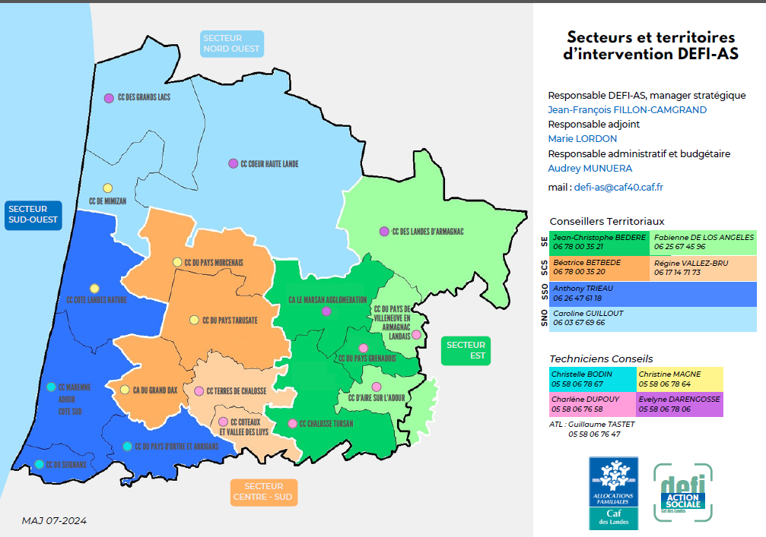

APPEL A PROJET 2025

Renforcer l’accessibilité des modes d’accueil

I – Identification du porteur de projet

Dénomination du porteur de l’action :

Nom de la structure :

Personne référente de la demande :

Fonction :

Tèl :

Mail :

II – Présentation du projet

Etat des lieux au regard du projet.
Objectifs recherchés de l’action et résultats attendus
Détail de l’action : description du déroulé de l’action.
Si renouvellement de projet : préciser les principales évolutions
Calendrier de l’action
Partenariats
Moyens mobilisés (humains, matériel, ….)
III- INDICATEURS PREVISIONNELS A COMPLETER AU MOMENT DE LA DEMANDE

Nombre d’heures d’ouverture en horaires élargis.
Nombre d’enfants concernés.

Nombre de professionnels mobilisés.

Nombre d’actions passerelles
Nombre d’enfants concernés par des actions passerelles.
Nombre d’actions « hors les murs » concernées
Nombre d’enfants accueillis en crèches Avip
Nombre d’enfants accueillis dans les crèches Avis
Nombre de parents ayant retrouvé un emploi
Nombre d’enfants accueillis en urgence
Nombre d’heures enfants concerné par le projet

Ces indicateurs vous seront également demandés au moment de la transmission du bilan du projet/action nécessaire à la mise en paiement de la subvention accordée.

III -Budget prévisionnel 2025 de l’action

Dépenses | 2025 | Recettes | 2025
Achats |  | Subvention sollicitée
EDF-Gaz et autres |  | FPT « Renforcer l'accessibilité des modes d’accueils petite enfance »
Services extérieurs |  | Cofinancements
Frais de transport |  | PSU
Autres services extérieurs |  | Participations des familles
Honoraires prestataires
Déplacements missions
Frais de personnel à détailler dans le tableau explicatif ci-dessous |  | Cofinancements
Rémunération du personnel lié au projet |  | Commune
Charges sociales |  | Intercommunalité
 |  | Conseil Départemental
 |  | Conseil Régional
 |  | Autofinancement
Autre (à préciser) |  | Autre (à préciser)
TOTAL |  | TOTAL

TABLEAU EXPLICATIF DES DEPENSES/RECETTES VALORISEES CI-DESSUS

Nature de la dépense/recette | Détail du calcul à préciser
Charges de personnel salarié de la structure :
- Fonction du professionnel
- Nb d’heures consacrées au projet/à l’action
- Coût horaire
Prestation de service unique (PSU)
Participations des familles

DECLARATION SUR L’HONNEUR

Je soussigné(e),…………………………………………. Responsable légal de l’organisme porteur du projet m’engage à :

- réaliser le projet présenté sur l’année civile 2025
- permettre le contrôle de l’utilisation de toute subvention attribuée
- établir un compte de résultat et un bilan détaillés dès la réalisation du projet

Fait à……………………….. le………………………………..

Signature

Cachet de l’organisme

